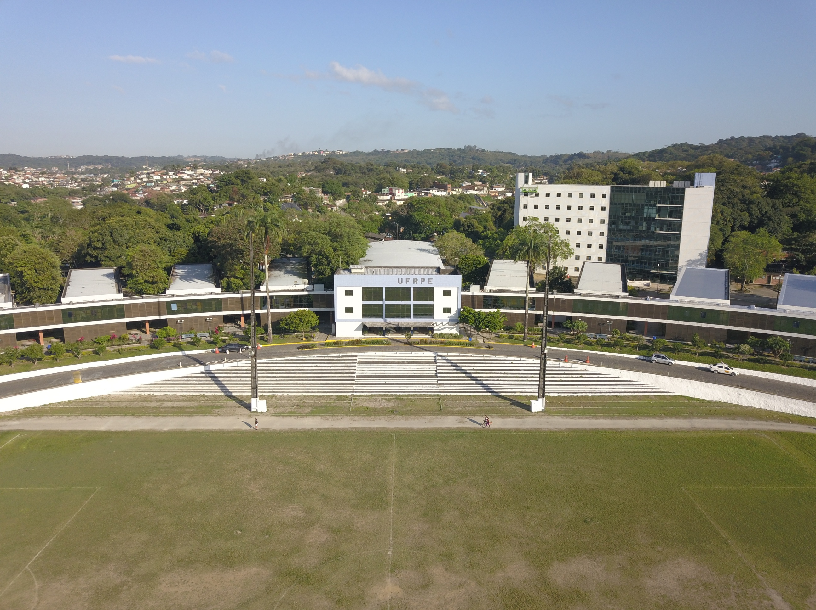
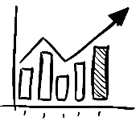
SIGLAPPG
2020/2021
Planejamento Estratégico

Agradecimentos (1p)
Espaço reservado para que a Coordenação (e Comissão de Planejamento!) do PPG faça agradecimentos caso ache necessário. Aqui, vale a pena relembrar as participações importantes daqueles e daquelas que contribuíram para o processo de planejamento estratégico do PPG: Comissão de Planejamento, Docentes, Discentes, Técnicos, PRPG, PROPLAN etc.
Exemplo: A Coordenação do PPGxxx gostaria de inicialmente agradecer a participação de todos os participantes do processo de Planejamento Estratégico... Durante estes meses, a Comissão de Planejamento, composta por [inserir composição de membros], foi de fundamental importância por direcionar o processo e engajar demais integrantes do PPGxxx no planejamento. A participação dos discentes foi necessária e relevante pois... etc.

Introdução (1p)
Nesta seção, recomenda-se que se apresentem o contexto e as condições de realização do processo de planejamento: cobranças da CAPES, desafios encontrados, elementos facilitadores, experiência [ou falta dela até o momento] em termos de planejamento, mudança da PRPPG em PRPG. Indicar também os elementos de planejamento que foram construídos: Identidade Organizacional (Missão, Visão e Valores), Análise Ambiental (SWOT), Objetivos Estratégicos e Planos de Ação. Se possível, comentar sobre as interfaces e importância entre os processos, que são interdependentes, de Planejamento e Autoavaliação. Outra questão importante, relembrar à comunidade do PPG que a realização de um PE contribui com 15% da avaliação CAPES.
Exemplo: O presente documento apresenta as diferentes partes que compõem o Plano Estratégico do Programa PPGxxx. A implantação do Plano Estratégico para os Programas de Pós-Graduação decorreu de uma iniciativa da Capes no sentido de melhor estruturar a pós-graduação brasileira... Alguns programas, inclusive na UFRPE já haviam tomado essa iniciativa... Todavia em 2019 a Capes o torna quase obrigatório, na medida em que condiciona uma melhor avaliação (até 15%) à sua apresentação. O PE contribui para a gestão estratégica do PPG na medida em que orienta suas ações tanto nos processos de tomada de decisão do cotidiano, quanto orienta no curto, médio e longo prazo. A Pró-Reitoria de Pós Graduação da UFRPE, antiga PRPPG e atual PRPG, tomou a iniciativa de coordenar este processo com o apoio da PROPLAN. Deve-se ressaltar que houve um esforço para alinhar o PE a outra exigência da Capes: a criação das Comissões Próprias de AutoAvaliação (CPA). Esse esforço de alinhamento encontra-se refletido na metodologia de elaboração do PE, na medida em que os resultados extraídos dos relatórios da CPA tornaram-se parte importante do diagnóstico, contribuindo para a elaboração da SWOT e desta para a elaboração dos Objetivos Estratégicos e Planos de Ação. Além desta introdução o documento apresenta os componentes das equipes que contribuíram com sua elaboração; A Identidade Organizacional (Missão, Visão e Valores); a Análise Ambiental (SWOT); Os objetivos Estratégicos e os Planos de Ação...

Metodologia (1p)
Aqui, deve-se indicar a metodologia e dinâmica de trabalho utilizada durante o processo de Planejamento Estratégico: reuniões de orientação com a CPDI/PROPLAN, atividades assíncronas com a comunidade do PPG, reuniões entre a Comissão de Planejamento e o Pleno... Isto é, indica-se nesta seção como o PPGxxx direcionou o PE no seu contexto. Se possível, indicar se houve reuniões internas entre o PPG para discutir planejamento, como ocorreram, se houve compartilhamento de documentos em Googledocs, por exemplo. Além disso, indicar se a Comissão de Planejamento realizou os rascunhos e depois compartilhou com o pleno, ou a discussão já foi feita com o pleno diretamente etc. Indicar que durante todo o processo o PPG pode interagir com a CPDI/PROPLAN para solução de dúvidas e orientações por diversos canais, como e-mail e whatsapp.
Comentar RESUMIDAMENTE sobre cada fase de planejamento: 1. Definição da Identidade Organizacional (Missão, Visão e Valores); 2. Análise Ambiental (SWOT) e 3. Definição dos Objetivos Estratégicos e Planos de Ação.

1. Definição da Identidade Organizacional (Missão, Visão e Valores) (Até 2 ps.)
Apresentar resumidamente o que é Identidade Organizacional. Deve-se apresentar, agora com mais detalhes como ocorreu a construção da Identidade Organizacional. Indicar que o PPG recebeu orientações da CPDI/PROPLAN em relação a definições, exemplos, dicas, como construir e redigir etc. Apresentar aqui os documentos norteadores neste processo de montagem de Identidade como, por exemplo, Guia Prático do Planejamento Estratégico na UFRPE, Relatórios de Autoavaliação etc. Em seguida indicar como a Comissão de Planejamento conduziu os trabalhos nesta fase, como engajou a participação dos demais membros, como foi feito o preenchimento do formulário de Identidade Organizacional... A PROPLAN chama atenção para que neste espaço, por se tratar de um modelo sugerido e dadas as especificidades de cada situação, cada programa procure ser fiel aos procedimentos adotados pela Comissão de Planejamento e pela Coordenação do Programa em cada uma e fases.
Exemplo: Para início das atividades, a Comissão de Planejamento trabalhou de forma (síncronas ou assíncronas) no sentido de elaborar uma primeira versão de cada um dos conceitos (missão, visão e valores). Para que houvesse maior celeridade dos trabalhos e objetividade nas discussões, subdividiram-se os membros da Comissão de Planejamento (por item a ser trabalhado) e cada qual elaborou uma proposta para em seguida ser construída a proposta da Comissão de Planejamento...
Só então, envolveram-se os demais membros em uma plenária, sendo esta composta pelos demais docentes, técnicos e discentes para deliberação e aprovação da proposta de identidade organizacional do Programa...

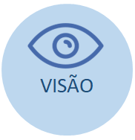
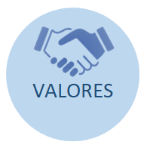
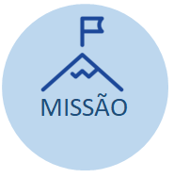
Identidade Organizacional
Colar aqui a Missão do PPG
Colar aqui a Visão do PPG [INDICAR O ANO, SE FOR O CASO]

Colar aqui os valores do PPG

2. A Análise Ambiental (Matriz SWOT) (Até 2 ps.)
Apresentar resumidamente o que é Matriz SWOT (forças, fraquezas, oportunidades e ameaças). Deve-se apresentar, agora com mais detalhes como ocorreu a construção da Matriz SWOT. Indicar que o PPG recebeu orientações da CPDI/PROPLAN em relação a definições, exemplos, dicas, como construir e redigir etc. Apresentar aqui os documentos norteadores neste processo de montagem de Identidade como, por exemplo, Guia Prático do Planejamento Estratégico na UFRPE, Relatórios de Autoavaliação etc. Em seguida indicar como a Comissão de Planejamento conduziu os trabalhos nesta fase, como engajou a participação dos demais membros, como foi feito o preenchimento da planilha de Análise Ambiental. A PROPLAN chama atenção para que neste espaço, por se tratar de um modelo sugerido e dadas as especificidades de cada situação, cada programa procure ser fiel aos procedimentos adotados pela Comissão de Planejamento e pela Coordenação do Programa em cada uma e fases.
Exemplo: Em um segundo momento, a comissão de planejamento se reuniu para, com base nos documentos listados, avaliar os elementos constantes no formulário disponibilizado pela PROPLAN classificando-os como Forças, Fraquezas, Oportunidades, Ameaças ou Neutros. Foram inicialmente analisados os elementos propostos para setes eixos do ambiente interno: Infraestrutura, Proposta do Programa, Planejamento Estratégico e Gestão, Produção Científica, Corpo Docente, Corpo Discente e Egressos, e Internacionalização. Para cada elemento (ou para os principais elementos) escreveu-se uma justificativa, para qualificar aquela posição em uma coluna à direita. O mesmo foi feito para os elementos dispostos nos três eixos do ambiente externo: Ambiente Político, Ambiente Econômico-Social e Ambiente Tecnológico...

Análise Ambiental (SWOT) – Ambiente Interno
NEUTROS
Colar aqui os elementos do ambiente interno classificados como neutro.

FRAQUEZAS

Colar aqui as fraquezas do PPG

FORÇAS

Colar aqui as forças do PPG

AMEAÇAS

Colar aqui as Ameaças do PPG

OPORTUNIDADES

Colar aqui as Oportunidades do PPG

NEUTROS
Colar aqui os elementos do ambiente externo classificados como neutro.

Análise Ambiental (SWOT) – Ambiente Externo
3. Objetivos Estratégicos e Planos de Ação (Até 2 ps.)
Apresentar resumidamente o que são Objetivos Estratégicos e Planos de Ação. Deve-se apresentar, agora com mais detalhes como ocorreu a construção dos Objetivos e Planos. Indicar que o PPG recebeu orientações da CPDI/PROPLAN em relação a definições, exemplos, dicas, como construir e redigir etc. Apresentar aqui os documentos norteadores neste processo de montagem de Identidade como, por exemplo, Guia Prático do Planejamento Estratégico na UFRPE, Relatórios de Autoavaliação, Matriz SWOT etc. Em seguida indicar como a Comissão de Planejamento conduziu os trabalhos nesta fase, como engajou a participação dos demais membros, como foi feito o preenchimento planilha de Objetivos Estratégicos e Planos de Ação. A PROPLAN chama atenção para que neste espaço, por se tratar de um modelo sugerido e dadas as especificidades de cada situação, cada programa procure ser fiel aos procedimentos adotados pela Comissão de Planejamento e pela Coordenação do Programa em cada uma e fases. O PPG deve apresentar também que tipos de dificuldades e desafios foram encontrados nesta fase.
Exemplo: Na terceira fase, também houve um primeiro momento de reunião virtual com a PROPLAN, via Google Meet, em que a equipe da CPDI/PROPLAN procurou definir os conceitos de Objetivos Estratégicos (OE) e Planos de Ação (PA), reforçando a necessidade da compreensão ampla do PE, fazendo conexões desde a primeira fase até a atual, e mostrando a importância de trazer Missão, Visão, Valores alinhados com a elaboração dos OE e PA. Nesta fase, também se chamou atenção para a necessidade de estabelecer metas e indicadores. Primeiro por ser esta uma necessidade técnica no sentido de aperfeiçoar os processos de monitoramento e revisão e em segundo lugar e não menos importante, por aumentar a transparência da gestão, além do fato de que os órgãos de fiscalização e controle vêm sucessivamente cobrando essa prática nas instituições federais. Para cada um dos Eixos Estratégico foi recomendado elaborar um OE. No processo de construção dos Objetivos Estratégicos, fazia-se o confronto entre os itens considerados estratégicos na SWOT, analisando os eixos do ambiente interno, classificados como (SW) Forças e Fraquezas, com os elementos de (OT) Oportunidades e Ameaças considerados nos cenários econômicos, políticos, tecnológicos, ambientais e sociais impactantes para as aspirações do programa trabalhadas na Missão e Visão na primeira etapa. Didaticamente para essa construção foram apresentadas questões chave, tais como: Que forças existentes temos que manter estáveis ou melhorar no programa, face às ameaças e oportunidades vislumbradas no ambiente externo: imediato e mediato? Da mesma forma: Que Fraquezas dever-se-iam superar ou mitigar frente às oportunidades e ameaças considerando as aspirações de evolução do programa?Por fim para cada Objetivo Estratégico recomendou-se que houvesse poucos Planos de Ação. Os PAs foram elaborados com base em um modelo calcado na técnica 5W2H ou mais precisamente, em alguns dos seus elementos conforme apresentam-se nas Planilha das páginas a seguir. Foi desenvolvida, nesta fase, pela CPDI/PROPLAN matrizes de entrada de dados e saída automática de dados (Excel) a fim de facilitar a compreensão dos resultados das proposições e análise dos dados.

OBJETIVO ESTRATÉGICO
Cole aqui o objetivo Estratégico do Eixo Infraestrutura
Planos de Ação
Ação |  | Descrição | Responsáveis | Prazo |  | Meta | Indicador (facultativo) | Status
 |  |  |  | Início | Término
1.1 | Cole aqui o plano de ação para o OE acima.
1.2
1.3
Objetivos Estratégicos e Planos de Ação | Eixo Infraestrutura
Objetivos Estratégicos e Planos de Ação | Eixo Proposta do Programa
OBJETIVO ESTRATÉGICO
Cole aqui o objetivo Estratégico do Eixo Proposta do Programa
Planos de Ação
Ação |  | Descrição | Responsáveis | Prazo |  | Meta | Indicador (facultativo) | Status
 |  |  |  | Início | Término
1.1 | Cole aqui o plano de ação para o OE acima.
1.2
1.3

Objetivos Estratégicos e Planos de Ação | Eixo Planejamento Estratégico e Gestão
OBJETIVO ESTRATÉGICO
Cole aqui o objetivo Estratégico do Eixo Planejamento Estratégico e Gestão
Planos de Ação
Ação |  | Descrição | Responsáveis | Prazo |  | Meta | Indicador (facultativo) | Status
 |  |  |  | Início | Término
1.1 | Cole aqui o plano de ação para o OE acima.
1.2
1.3

Objetivos Estratégicos e Planos de Ação | Eixo Produção Científica
OBJETIVO ESTRATÉGICO
Cole aqui o objetivo Estratégico do Eixo Produção Científica
Planos de Ação
Ação |  | Descrição | Responsáveis | Prazo |  | Meta | Indicador (facultativo) | Status
 |  |  |  | Início | Término
1.1 | Cole aqui o plano de ação para o OE acima.
1.2
1.3

Objetivos Estratégicos e Planos de Ação | Eixo Corpo Docente
OBJETIVO ESTRATÉGICO
Cole aqui o objetivo Estratégico do Eixo Corpo Docente
Planos de Ação
Ação |  | Descrição | Responsáveis | Prazo |  | Meta | Indicador (facultativo) | Status
 |  |  |  | Início | Término
1.1 | Cole aqui o plano de ação para o OE acima.
1.2
1.3

Objetivos Estratégicos e Planos de Ação | Eixo Corpo Discente e Egressos
OBJETIVO ESTRATÉGICO
Cole aqui o objetivo Estratégico do Eixo Corpo Discente e Egressos
Planos de Ação
Ação |  | Descrição | Responsáveis | Prazo |  | Meta | Indicador (facultativo) | Status
 |  |  |  | Início | Término
1.1 | Cole aqui o plano de ação para o OE acima.
1.2
1.3

Objetivos Estratégicos e Planos de Ação | Eixo Internacionalização
OBJETIVO ESTRATÉGICO
Cole aqui o objetivo Estratégico do Eixo Internacionalização
Planos de Ação
Ação |  | Descrição | Responsáveis | Prazo |  | Meta | Indicador (facultativo) | Status
 |  |  |  | Início | Término
1.1 | Cole aqui o plano de ação para o OE acima.
1.2
1.3

Considerações Finais (até 1 p.)
Indicar resultados obtidos, desafios encontrados e desafios para o futuro, ganhos percebidos pelo PPG no processo de planejamento, que novas perspectivas foram visualizadas para o programa, a importância de executar, monitorar e revisar o PE ao longo o tempo. Deixar claro que este PE não é estático e que será ajustado à medida que as condições mudem. Reforçar para a comunidade do PPG que o PE exige a participação coletiva e que não pode ficar somente “no papel”.
Exemplo: Os resultados obtidos demonstram uma visão do programa em outra perspectiva. Se por um lado, a conjuntura econômica, social e política apontam para enormes desafios para a pesquisa e a pós-graduação do país. Por outro lado, apresentam-se inúmeras perspectivas em relação às novas tecnologias, os processos de globalização e a recém valorização da ciência em função das contribuições recentes a partir do evento do Coronavírus. Em tempos de crise é hora de planejar, tanto para sabermos nos defrontar racionalmente com as questões da conjuntura atual, quanto para quando as coisas voltarem a uma certa normalidade, sabermos para aonde devemos conduzir nossas ações de forma mais estruturada, mais bem pensada. A partir dos processos de elaboração do nosso Plano Estratégico permitiu-se enxergar o programa com outras expectativas. A partir do PE a Coordenação e a Comissão de Planejamento detêm um instrumento valioso tanto de gestão Estratégica quanto no sentido de permitir discutir internamente com a PRPPG, a Gestão Superior, a Capes e demais órgãos de financiamento e fomento com mais propriedade e autoridade na medida em que há um plano em mãos democraticamente construído. Dizem alguns estudiosos do Planejamento Estratégico que os processos de elaboração são mais valiosos do que os resultados, porque permitem o aprofundamento e a interlocução do conhecimento na organização. Com este plano permitiu-se o engajamento estruturado e diversificado de docentes, discentes e técnicos. Não é um plano qualquer, mas baseado em técnicas de planejamento bem testadas e cientificamente elaborado. Cremos que a partir de agora nos reconheçamos mais e nos enxergamos de forma um tanto diferenciada. Por fim, reconhecemos a importância de monitorar periodicamente o plano a fim de garantir os ajustes necessários e possibilitar sua execução com eficácia.

